**Семинар 5**

**Концентрация конкуренция монополизация часть 2**

**Задание 1**

Прочитайте статью Б. Клейна, Р. Дж. Кроуфорда, А. А. Алчиана «Вертикальная интеграция, присваиваемая рента и конкурентный процесс заключения контрактов’.

Ответьте на следующие вопросы.

А) Что такое присваиваемая квазирента и специфические активы? Почему становится возможно присваивать квазиренту?

Б) Почему вертикальная интеграция не всегда может успешно решить проблему оппортунистического поведения и присваиваемой квазиренты? Каковы альтернативы вертикальной интеграции?

В) Проанализируйте приведенные в статье примеры присвоения квазиренты и возможные решения проблемы для перечисленных случаев. (производство автомобилей, нефть, роль профсоюзов, гольф – клубы)

Г) Дополнительное задание. Подготовьте сообщение про 1 – 2 дополнительных примера из экономической практики, когда возникает угроза извлечения квазиренты, как решалась данная проблема, как это повлияло на процессы вертикальной интеграции.

**Задание 2.** В одном из исследований проблем конкурентоспособности[1] приводятся следующие данные о производительности российских компаний:

«Результаты оценок дифференциации производительности труда в 2004 и 2007 году в разрезе видов экономической деятельности приведены на рисунке.

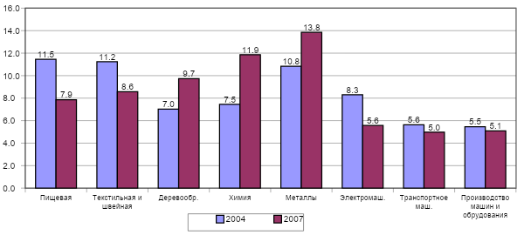

Рисунок. Изменение дифференциации по производительности труда внутри отраслей (разрыв в разах между медианным значениями для верхнего и нижнего квартиля)

За три года разрывы производительности выросли по трем отраслям из восьми – деревообработка, металлообработка и химия. По остальным произошло снижение дифференциации.

(1). Что такое квартили?

(2) Что показывает производительность труда? В каких единицах она измеряется?

(3) В чем отличие APL от MPL? Существует ли зависимость между производительностью труда и издержками? Если да, то какая зависимость, с какими издержками?

(4) Можно ли на основании приведенных данных сделать выводы об интенсивности конкуренции на российских рынках? О стимулах и возможностях выхода менее производительных участников с рынка?

(5). Если издержки выхода с российских рынков выше, чем в других странах, как это воздействует на стимулы входа на рынок продавцов с большей производительностью?

**Задание 3.** Прочитайте статью Авдашевой, Шаститко, Кузнецова ‘Конкуренция и структура рынков: что мы можем узнать из эмпирических исследований о России’.

1. Какие подходы существуют в экономической теории применительно к взаимосвязи уровня концентрации и конкуренции на рынке?
2. Как менялась интенсивность конкуренции на российских рынках? Что показывают эмпирические исследования?
3. Каким образом российские предприятия реагируют на возрастающую конкуренцию на рынке?

1. Российская промышленность на этапе роста: факторы конкурентоспособности фирм, под редакцией К.Р. Гончар К. Р., Б.В. Кузнецова, М.: ГУ ВШЭ, 2008